SENSOR + TEST 2026

DIE MESSTECHNIK - MESSE

The Measurement Fair
09.-11. Juni 2026, Nürnberg, Deutschland

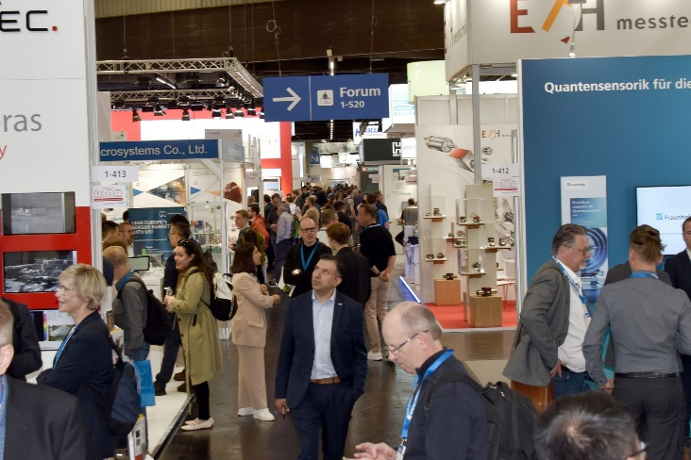

Pressemitteilung
30. April 2026
Tel. +49 6131 26751-93
presse@sensor-test.com

SENSOR+TEST 2026: Starkes Rahmenprogramm auf dem zentralen Treffpunkt der Branche
Vom 9. bis 11. Juni 2026 wird Nürnberg erneut zum internationalen Hotspot für Sensorik, Mess- und Prüftechnik. Die SENSOR+TEST vereint industrielle Praxis, wissenschaftlichen Austausch und technologische Innovationen auf einzigartige Weise – und überzeugt dabei nicht nur durch ihre Aussteller, sondern auch durch ein umfangreiches und hochwertiges Rahmenprogramm. Mit zwei begleitenden Kongressen sowie einem hochkarätig besetzten Fachforum, u.a. auch mit moderierten Themenbereichen, bietet die Messe eine ideale Plattform für Wissenstransfer, Networking und zukunftsweisende Impulse.

Die SENSOR+TEST 2026 bietet ihren Besuchern ein außergewöhnlich vielfältiges Rahmenprogramm, das seit Jahren als eines der zentralen Qualitätsmerkmale der Messe gilt. Auch 2026 wird dieses durch ein hochkarätiges Vortragsforum in der Ausstellung ergänzt. „Die Qualität ist durch die Prüfung der Einreichungen durch ein Fachgremium sehr hoch, wovon vor allem die Besucher der Messe profitieren“, erklärt Elena Schultz, Geschäftsführerin der AMA Service GmbH. „Besucher dürfen sich auf ein inhaltlich starkes und praxisnahes Programm freuen.“

Zentrale Plattform für Wissenstransfer und Dialog
Im offenen Fachforum erhalten Besucher an allen drei Messetagen kompakte Einblicke in neue Produkte, Entwicklungen und Anwendungen – direkt aus erster Hand und kostenfrei. Die Vorträge bieten „Know-how to go“ und machen das Forum zu einer zentralen Kommunikationsplattform mitten im Messegeschehen.
Ein besonderes Highlight ist der erste Messetag: Hier findet um 12:00 Uhr die Vorstellung der nominierten Innovationen des 26. AMA Innovationspreises statt. Im Anschluss folgt ein hochkarätig besetztes Expertenforum zum Thema „KI-gestützte Messtechnik und Sensorik – Intelligente Systeme zwischen Innovation, Verantwortung und Praxis“. Im Fokus stehen aktuelle Entwicklungen rund um Industrial AI, neue Anwendungsfelder sowie Herausforderungen wie Transparenz, Normung und Validierung. Vertreter aus Industrie und Wissenschaft sprechen über Chancen und Grenzen - praxisnah und zukunftsorientiert.
„Das Fachforum ist bewusst als offene Plattform konzipiert, die den direkten Wissenstransfer fördert und den Dialog zwischen Ausstellern und Besuchern stärkt. Gerade die Kombination aus kompakten Vorträgen, aktuellen Innovationen und unmittelbarem Austausch macht dieses Format so wertvoll für die Branche“, betont Elena Schultz.
Für alle, die nicht vor Ort sein können, gilt: Sämtliche Vorträge werden live übertragen und anschließend online zur Verfügung gestellt.

Themenschwerpunkte mit Praxisbezug: Calibration und Condition Monitoring
Mit den Sonderbereichen „Calibration Area“ und „Condition Monitoring Area“ rückt die SENSOR+TEST 2026 zwei zentrale Zukunftsthemen der Branche in den Fokus – und schafft dafür eigenständige Erlebnis- und Dialogplattformen, die Ausstellung, Austausch und Wissenstransfer wirkungsvoll miteinander verbinden.
Die Innovative Calibration Area präsentiert sich als modern gestalteter Hotspot für alles rund um Kalibrierung. Ein attraktiver Gemeinschaftsstand und ein offenes Forum verschmelzen zu einer lebendigen Plattform, auf der sich Hersteller, Kalibrierdienstleister und Anwender direkt vernetzen können. Im Mittelpunkt stehen aktuelle und zukünftige Anforderungen an die Kalibrierung – von Rückführbarkeit und Messunsicherheit über das internationale Einheitensystem (SI) bis hin zu digitalen Kalibrierscheinen und automatisierten Prozessen. Zusätzliche Impulse liefern die moderierten Fachvorträge im Forum: Hier werden technologische Entwicklungen eingeordnet, Best Practices vorgestellt und zentrale Fragestellungen der Branche diskutiert – kompakt, praxisnah und auf den Punkt.
Die Condition Monitoring Area lädt als eigenständige Plattform dazu ein, innovative Lösungen zur Zustandsüberwachung hautnah zu erleben. Auch hier sorgt die Kombination aus Gemeinschaftsstand und offenem Kommunikationsbereich für eine dynamische Atmosphäre und direkten Austausch. Im Fokus stehen Technologien, die den Betrieb von Maschinen und Anlagen intelligenter, sicherer und effizienter machen – von Retrofit-Lösungen über Remote Testing bis hin zu Predictive Maintenance und KI-gestützten Anwendungen. Die Special Session „Condition Monitoring" mit Best Practice-Vorträgen auf dem Forum ist die ideale Plattform für den Innovationsdialog zwischen Herstellern, Entwicklern und Anwendern.

Zwei Kongresse als wissenschaftliches Fundament
Parallel zur Messe unterstreichen zwei hochkarätige Kongresse den fachlichen Anspruch der SENSOR+TEST 2026 und erweitern das Angebot gezielt um eine wissenschaftliche und internationale Perspektive. „Sie schlagen die Brücke zwischen Forschung, Entwicklung und industrieller Anwendung – und machen die Veranstaltung zu einem ganzheitlichen Branchentreff“, ist Elena Schultz überzeugt.
Die European Test and Telemetry Conference (ETTC 2026) zählt zu den wichtigsten internationalen Plattformen für Telemetrie, Telecontrol, Test-Instrumentierung und Datenverarbeitung und findet erneut parallel zur SENSOR+TEST in Nürnberg statt. Im Fokus stehen Zukunftsthemen wie Konnektivität, IoT, Big Data und drahtlose Kommunikation – zunehmend im Zusammenspiel mit Künstlicher Intelligenz. Gerade in datengetriebenen Anwendungen gewinnt Telemetrie weiter an Bedeutung: Sie bildet die Grundlage für autonome Systeme, KI-gestützte Analysen und vernetzte Infrastrukturen – etwa in der Luft- und Raumfahrt, der Automobilindustrie, Biomedizin oder bei UAVs (Drohnen). Diskutiert werden unter anderem Echtzeit-Datenverarbeitung, Edge Computing, sichere Datenübertragung sowie die Integration in komplexe, autonome Systeme. Erstmals werden die Vorträge im NCC Mitte stattfinden, was den internationalen Charakter der Konferenz unterstreicht und deutlich verbesserte Rahmenbedingungen für Referenten und Teilnehmer bietet.
Ergänzt wird das Kongressprogramm durch die 23. ITG/GMA-Fachtagung „Sensoren und Messsysteme 2026“, die seit Jahrzehnten als wichtigste deutschsprachige wissenschaftliche Veranstaltung im Bereich der Sensorik gilt. Am 9. und 10. Juni 2026 präsentieren renommierte Experten aus Forschung und Entwicklung ihre neuesten Ergebnisse in Fachvorträgen und Postersitzung. Thematisch spannt die Tagung einen breiten Bogen – von Sensoren für Umwelt- und Nachhaltigkeitsanwendungen über Wasserstofftechnologien und Prozessmesstechnik bis hin zu Sicherheitssensorik, optischer Messtechnik sowie thermischen und gassensitiven Sensoren. Darüber hinaus werden aktuelle Entwicklungen in der berührungslosen Messtechnik, der Metrologie und der Zustandsüberwachung beleuchtet.
Erstmals liegt die wissenschaftliche Leitung in den Händen von Prof. Rupitsch gemeinsam mit Prof. Wöllenstein, beide von der Universität Freiburg. Gemeinsam setzen sie Impulse für eine noch stärkere Vernetzung von Sensorik und Messsystemen sowie für deren Integration in komplexe industrielle Anwendungen.

Dialogplattform für Innovationen und Zukunftstechnologien
Mit ihrem umfassenden Rahmenprogramm bestätigt die SENSOR+TEST 2026 erneut ihren Anspruch als weit mehr als eine klassische Fachmesse: Sie ist eine lebendige Dialogplattform, auf der Innovationen entstehen, Wissen geteilt und Zukunftstechnologien aktiv mitgestaltet werden. Die enge Verzahnung von Ausstellung, Fachforen und Kongressen schafft dabei einen einzigartigen Raum für Austausch zwischen Industrie und Wissenschaft – praxisnah, international und interdisziplinär.
„Die SENSOR+TEST lebt vom persönlichen Dialog und vom direkten Austausch zwischen allen Akteuren der Branche. Genau diese besondere Atmosphäre, gepaart mit einem inhaltlich starken Rahmenprogramm, macht die Messe zu einem unverzichtbaren Treffpunkt für alle, die die technologischen Entwicklungen von morgen aktiv mitgestalten wollen“, betont Elena Schultz. „Wir laden alle Interessierten herzlich ein, vom 9. bis 11. Juni 2026 nach Nürnberg zu kommen und Teil dieses Innovationsnetzwerks zu werden.“
Tickets für die SENSOR+TEST 2026 sind im Online-Ticketshop erhältlich (www.sensor-test.de/de/besucher/ihr-messe-ticket). Besucher profitieren damit nicht nur von einem einfachen Zugang zur Messe, sondern auch von einem umfassenden Programm voller Impulse, Kontakte und neuer Perspektiven.
Weitere Informationen zur SENSOR+TEST sind unter www.sensor-test.de zu finden.
Bei Veröffentlichung bitten wir um ein Belegheft oder einen Link.

Pressekontakt:
AMA Service GmbH
Von-Münchhausen-Straße 49, 31515 Wunstorf, Deutschland

Dirk Schaar
Tel. +49 6131 26751-93, presse@sensor-test.com
Weitere Pressetexte und Fotos zur SENSOR+TEST zum kostenfreien Download für Journalisten unter www.sensor-test.com/presse.
Folgen Sie der SENSOR+TEST auch in den Social-Media-Kanälen:
LinkedIn: https://www.linkedin.com/company/sensor-test/
X: https://x.com/sensorplustest
Facebook: https://www.facebook.com/sensorplustest/

